ENGRANE 3

LOS GRUPOS DE AMISTAD


Introducción

En la introducción al tema de la Estrategia de Jesús mencio-
namos el sistema de trabajo evangelístico de Jesús y luego
de los discípulos en la era de la iglesia primitiva.

Jesús ministró al aire libre. Tenemos como ejemplo el Sermón del Monte, las parábolas de Mateo cap 13, la multiplicación de
los panes y los peces y muchos pasajes más.

Jesús ministró en el templo. Como ejemplo tenemos el caso de
la mujer encorvada de Lc Cap 13, también el caso del hombre
con la mano seca de Lc Cap 6 y Mr cap 3.
De igual manera lo vemos enseñando en el Templo en Mt cap 21 y también en las sinagogas Mt cap 4

Pero sobre todo lo vemos ministrando en las casas. Tenemos el
caso de la mujer pecadora en casa de Simón el fariseo Lc cap 7, el caso de la hija de Jairo Lc cap 8, la enseñanza en casa de
Lazaro, Marta y María Lc 10 y muchos más

Luego en el libro de los Hechos vemos a los discípulos reuniéndose en el templo y por las casas . Hech cap 2:46. Hech 5:21, Hech 5:42

Luego vendría el tiempo de la persecución y tendrían que abandonar el templo y reunirse en los hogares solamente

Como mencionamos y como cumplimiento de la Palabra
de Dios y de la voluntad de Jesucristo hemos retornado
a los hogares.

En este engrane vamos a ver que es un Grupo de Amistad,
como funciona, su tamaño ideal, como se administra y
otros aspectos más.

LOS GRUPOS DE AMISTAD
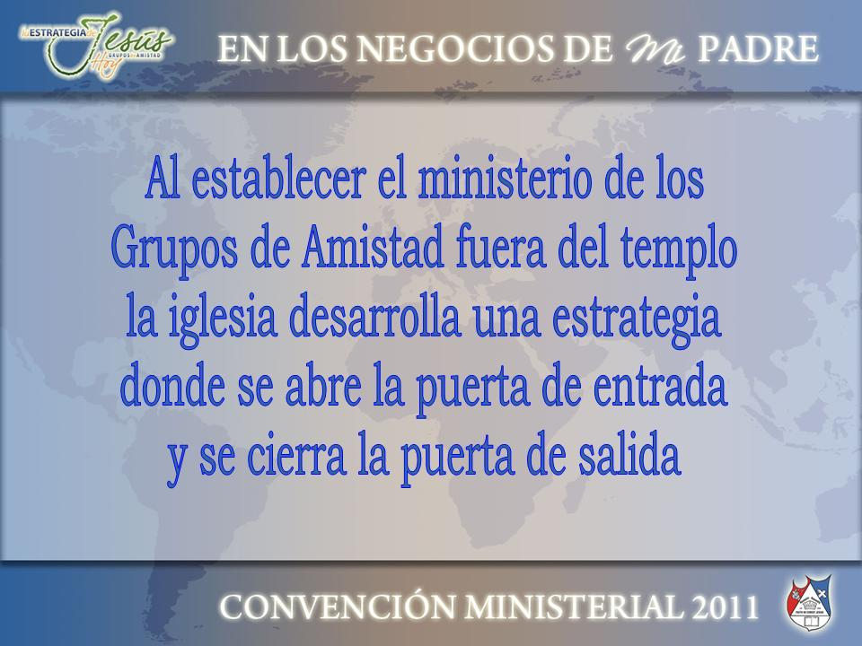
Según estadísticas de hace pocos años de la Asamblea Apostólica en los Estados Unidos anualmente se estaban
convirtiendo al Señor en nuestras iglesias cerca de
10,000 miembros.

De estos 10,000 miembros que se convertían finalmente
quedaban o perseveraban solamente 1000 miembros.
Significa que 9,000 salían por la puerta trasera.

Esta es una estadística alarmante desde todo punto de vista
y que mueve a reflexión. Que es lo que está pasando ?
En qué estamos fallando ?
La respuesta es solo una. En la preservación de los frutos.

Si nosotros aquí en Panamá hicieramos una estadística similar los resultados no serían muy diferentes. Un gran
número entra por la puerta delantera y un gran número
sale por la puerta trasera

Este problema lo soluciona los grupos de amistad. Cómo lo hace ?

Muchos de los que se van lo hacen porque no le dedican
tiempo; no le prestan atención; sus problemas permanecen;
no sienten la manifestación de amor en el grado que esperan
recibirlo; No se sienten integrados a la iglesia

Estos problemas y otros lo solucionan los grupos de amistad y eso lo veremos a medida que avancemos en el desarrollo de este tema
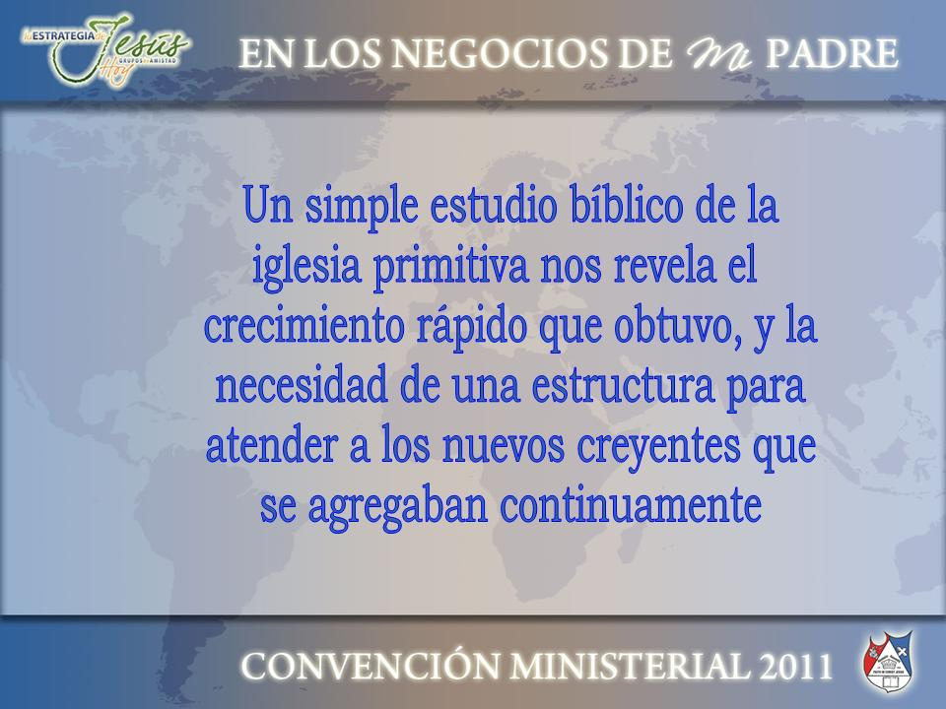

La iglesia primitiva tuvo un gran crecimiento desde sus
inicios y el Señor, dice la Escritura, añadía cada día a la
Iglesia los que habían de ser salvo. Las señales seguían
a la iglesia y el crecimiento continuaba.

Esto provocó el celo de los fariseos y se desató una intensa persecución en contra de los hermanos los cuales tenían que esconderse y aún huir de sus casas para preservar sus vidas

El templo se volvió inaccesible para ellos. ¿ Cómo se pudo
atender a tanta gente que se agregaba por miles conti-
nuamente ?

La estructura que sirvió para este fin fueron los hogares
La iglesia nació con 120 personas que se convertirían en
los líderes que tendrían que atender inicialmente a los
recién convertidos.

Luego de los convertidos nacerían líderes que apoyarían
a sus líderes y así sucesivamente.


Un grupo de amistad es un grupo formado por hermanos e
invitados que preferiblemente no debe ser mayor de 10
personas

Estas personas se reunirán semanalmente un día en casa
de un miembro de la iglesia que se convertirá en el anfitrión.
Un líder asignado por el pastor será el encargado del grupo.

Adicionalmente se nombrará un secretario(a) y un tesorero(a)
que tendrán funciones específicas que luego mencionaremos

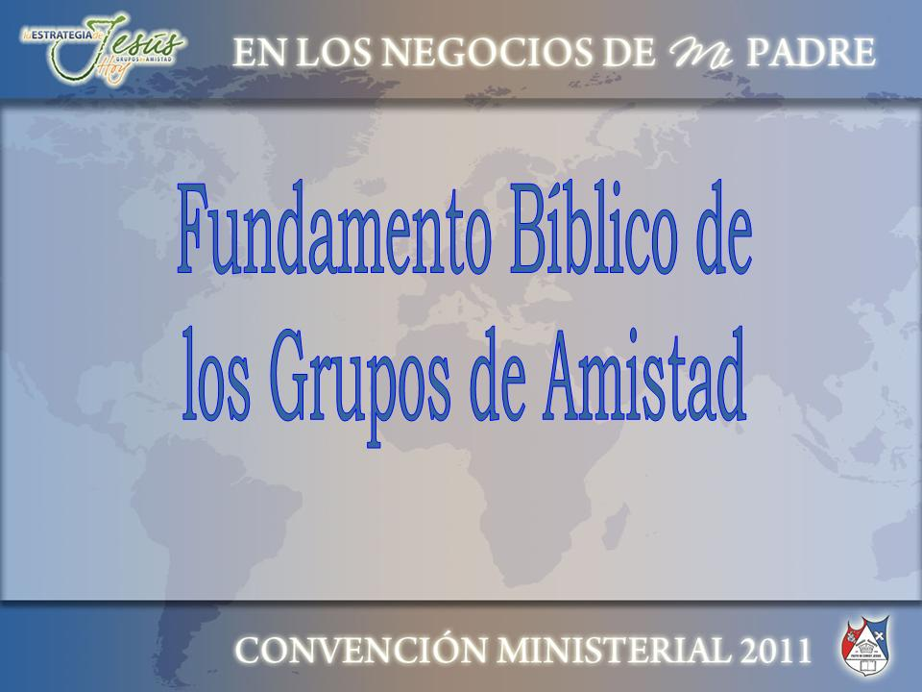

Al leer la historia de la iglesia primitiva en el libro de los
Hechos y en las epístolas podemos encontrar el funda-
mento bíblico para los grupos de amistad

Los cálculos que se han hecho es que de la población de Jerusalén que para aquella epoca era cerca de 200,000 personas cerca de 100,000 se convirtieron al Señor

Como mencionamos los fariseos se llenaron de celos, pues
las multitudes seguían la doctrina de Cristo y abandonaban
el judaísmo o la ley.

Lógicamente, estas multitudes no se podían reunir en el templo especialmente luego de la persecución iniciada por
Saulo de Tarso.

Dónde entonces se reunían los creyentes ?

La respuesta es : en los hogares. La iglesia se estuvo reuniendo en las casas, no solamente en aquella época,
sino en los siglos II y III también, porque la persecución
en contra de la Iglesia continuó.

Los emperadores romanos se encargaron de esto, debido a que los cristianos no reconocían al César, como Señor (Dios), sino solamente a Jesucristo

La confirmación del establecimiento de las iglesias en los
hogares lo tenemos en las epístolas en las cuales se les mencionan.

En Ro Cap 16:5 se menciona la Iglesia en casa de Priscila y
Aquila.
En Col Cap 4:15 se menciona la iglesia en casa de Ninfas
En Fil 2 se menciona a la iglesia en casa de Arquipo

Y seguramente hay más pasajes que confirman que los primeros cristianos se reunían en los hogares y que de
esta manera prevaleció en contra de toda persecución
y asedio de parte de los enemigos de ella durante 3 siglos

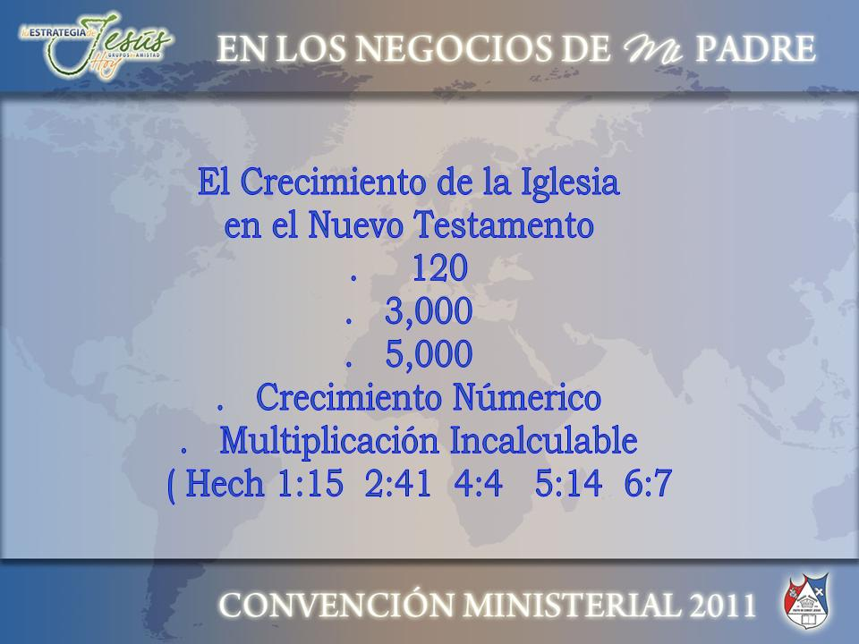

La iglesia nace el día de Pentecostés con 120 personas
según lo relata la Biblia en Hech 1:15, 2:1-4

Ese mismo día luego del discurso de Pedro se convierten
cerca de 3000 personas. Hech 2:41

A los discípulos le seguían las señales y los milagros. Esto
hizo que muchos siguieran la doctrina de los apostoles

Como muestra la biblia, al ocurrir la sanidad o la curación del cojo del templo la Hermosa se agregarían a la iglesia cerca de 5,000 personas más. Hech 4:4

En Hech 5:14 dice que los que creían en el Señor aumentaba
más, gran número, así de hombres como de mujeres.

Y en Hech: 6:7 dice que el número de los discipulos se multi-
plicaba grandemente en Jerusalén

Tanto fue asía que como mencionamos en el punto anterior se calcula que cerca de 100,000 personas se agregaron a la iglesia de la población de Jerusalén
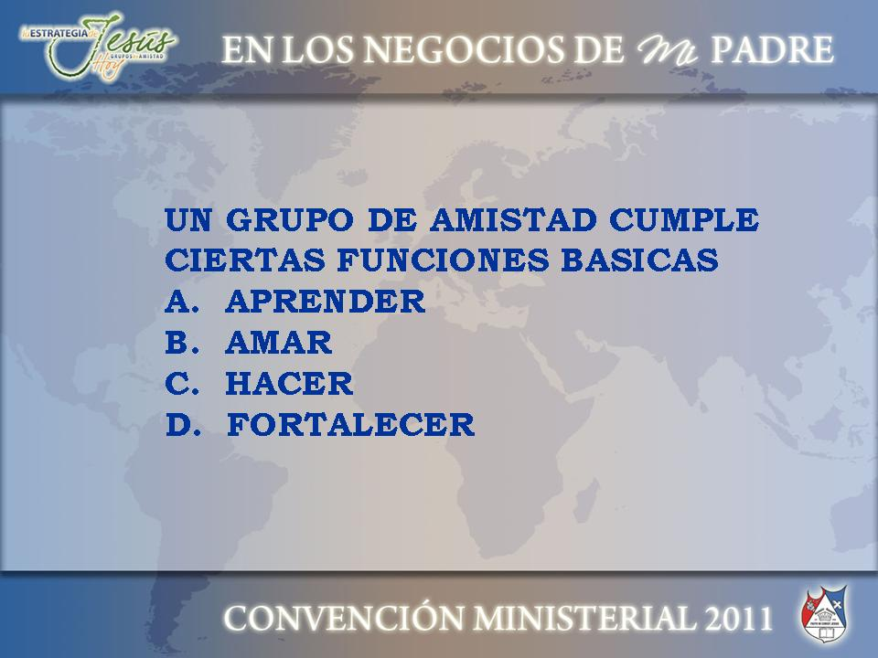

Mencionamos que un grupo de amistad está formado por
aproximadamente 10 personas entre hermanos e invitados.

¿ Que se hace en un Grupo de Amistad ? Igual que se hace
en la iglesia. Se adora al Señor, se dan testimonios, acciones
de gracias, se imparte una enseñanza y luego se ministra

Es decir, las personas que asisten van a APRENDER la Palabra de Dios. Las visitas van a conocer como se debe
vivir la vida cristiana, que promesas hay para ellos de
parte de Dios, que hay mas allá de la muerte terrenal

Los hermanos se fortalecerán en el conocimiento de la
Palabra y aprenderán cosas nuevas también. Además los
Grupos de amistad son centros de aprendizaje para nuevos
líderes.

Los integrantes del grupo experimentarán más profundamen-
te lo que es el amor fraternal por haber un mayor acercamien-to entre ellos refiriendonos a los hermanos y las visitas. Conocerán lo que es el amor de Dios y el amor entre herma-nos. Aprenderán a AMAR.

En un grupo de amistad habrá mayor oportunidad para
HACER. Dios nos ha dado instrucciones y ordenanzas en
Su palabra de hacer. “Id por el mundo y haced discípulos
a todas las naciones. ” “Orad sin cesar”. Ayudar a los
hermanos según dice Santiago. Hay muchas cosas que
se pueden hacer en un Grupo de Amistad.

Y por último la razón por la cual muchos se apartan del camino. Se debilitan espiritualmente. Los grupos de amistad
son centros de fortaleza. La Biblia dice: orad unos por
otros. Esto es más fácil en un grupo pequeño. De igual manera se comparten más fácilmente los problemas y el Señor envía palabra de aliento a través de un hermano maduro que ayuda al recién convertido o al hermano más débil.

En un grupo de amistad se puede FORTALECER al más débil

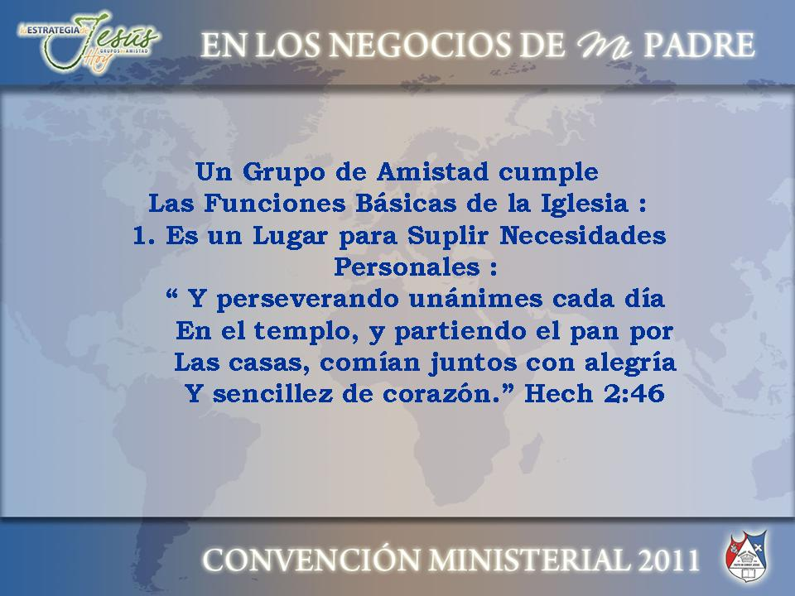

Jesús se interesó mucho en los pobres y en los más necesita-
dos. La Biblia también habla de cómo la iglesia primitiva
se interesó en ayudar a las viudas

En un Grupo de Amistad se puede practicar fácilmente la ayuda a los más necesitados. Se pueden palpar más fácil-
mente las necesidades de los hermanos o las visitas y se le
puede quitar una carga a la iglesia o evitar que la necesidad
se deje de suplir.

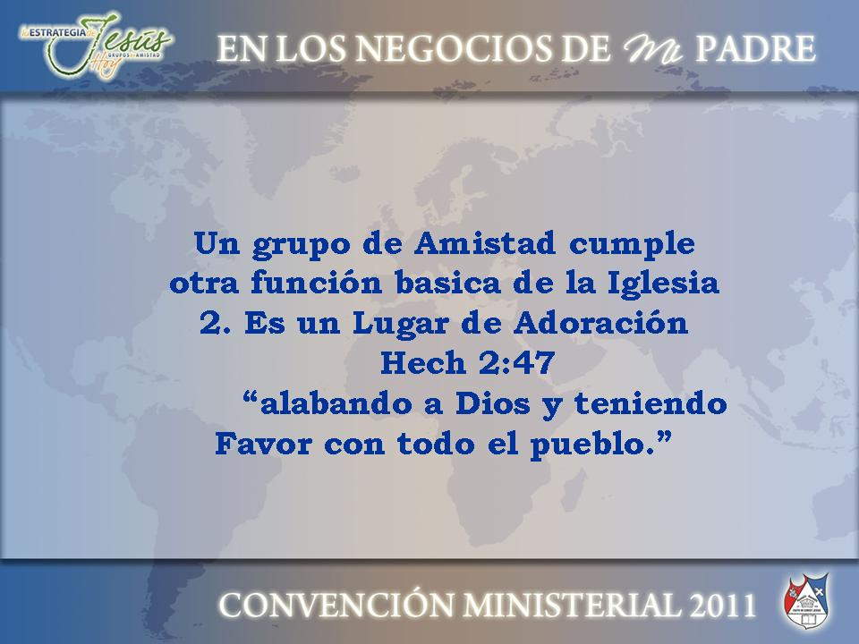

Jesús le dijo a la mujer samaritana que su padre estaba bus-
cando verdaderos adoradores que le adoraran en espíritu y en
verdad.

Para tener una relación cercana con Dios tenemos que aprender a adorarle, conocer realmente el significado de lo
que es la adoración.

En los grupos de amistad el nuevo convertido aprende a re-
racionarse con Dios a través de la adoración y lo hace
quizás con más libertad que en el Templo en los comienzos
de su caminar con Cristo. Luego tendrá la libertad para a-
dorarle en todo lugar

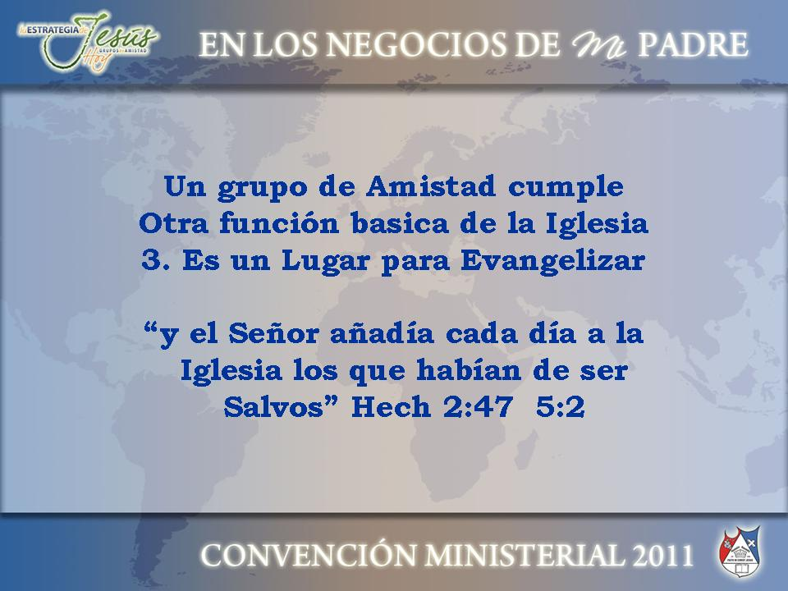

Los grupos de Amistad son grupos evangelísticos. Es mucho
más fácil para 10 o 12 líderes, dependiendo los grupos que
tenga la iglesia, organizar evangelísticamente a 10 hermanos
que estén a su cargo, Que a una sola persona, ya sea el
pastor o un

Director de Evangelismo organizar a más de 100
hermanos . El sistema de los Grupos de Amistad permite mo-
vilizar mayor cantidad de hermanos para la labor de evange-
lismo que si se centraliza en el templo

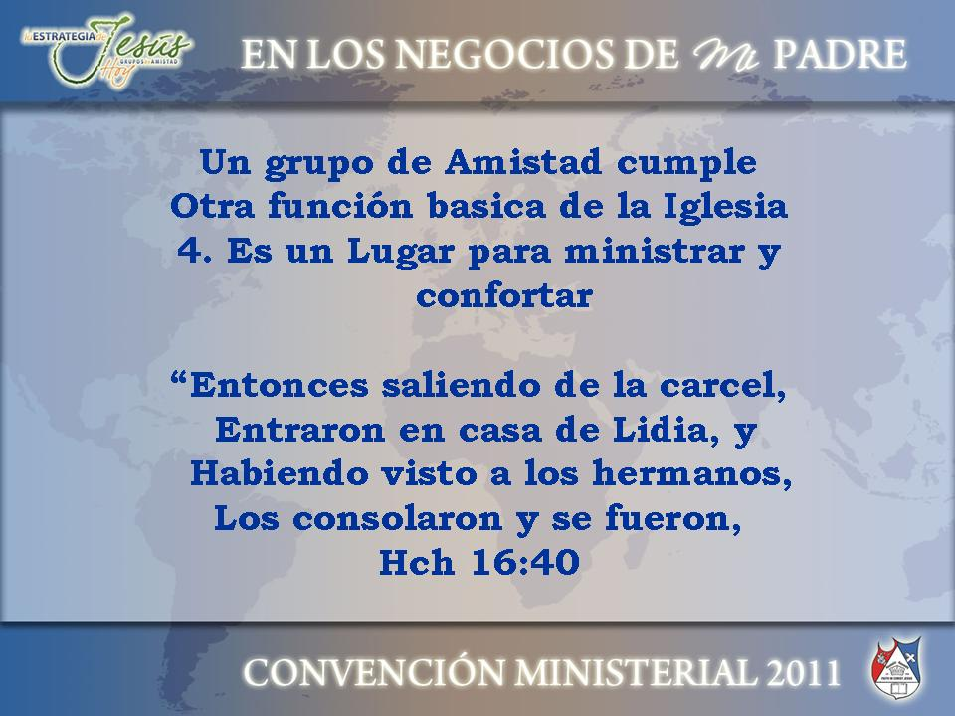

Pablo y Silas son encarcelados en Filipos por estar predi-
cando el Evangelio de Jesucristo y mientras tanto los
hermanos están angustiados por la suerte que puedan
correr el apostol y su compañero de milicia.

Por su parte Pablo y Silas están confiados y cantando
himnos en la cárcel. Ocurre el milagro; se produce un
terremoto en la carcel, se abren las puertas de las celdas
y las cadenas de los presos caen. Al final de este pasaje
vemos a Pablo y a Silas que son libertados

Al salir su primer pensamiento es ir a casa de Lidia, donde
se reúnen los hermanos para orar y adorar a Dios. Pablo
los consuela y una vez confortados se marchan

Esto nos habla que los Grupos de Amistad son lugares donde
los hermanos son confortados. Llegan con cargas pesadas
y se van completamente libres . Las visitas y los hermanos
le dan lugar en un ambiente familiar al Espíritu Santo para
que los ministre.


Alguien dijo que los Grupos de Amistad son un semille-
ro de líderes. Y es así porque siguiendo el modelo bíblico
especialmente al apóstol Pablo vemos que fue un formador
de líderes.

Los grupos pequeños permiten un mayor aprendizaje por
permitir una mayor participación de los miembros del
grupo. También hay mayor libertad para presentar
las dudas que pueda haber y solventarlas

No es lo mismo que un alumno estudie en un aula donde
hay 100 estudiantes que en un aula donde hay 10 estu-
diantes. Lógicamente se aprende más en el grupo más
pequeño.

Los grupos de amistad nacen para multiplicarse y por lo
tanto se necesitan lideres que se estén formando conti-
nuamente

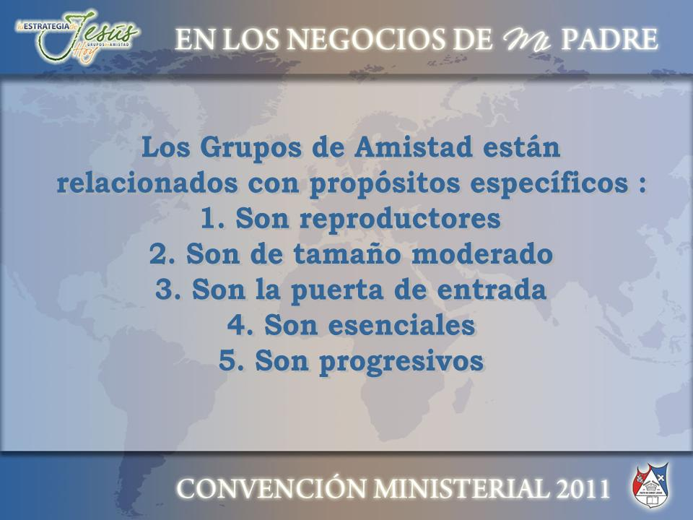

Los Grupos de Amistad son reproductores. Las mismas
personas que se convierten traen a otras personas.
el trabajo de los ciclos evangelísticos a su vez, produce
mucho fruto.

Hay mucha motivación de parte de los miembros al ver
el resultado de sus esfuerzos y eso los alienta para se-
guir adelante con el trabajo.

Los grupos van creciendo y llega el momento en que hay
que formar un nuevo grupo de Amistad porque sobrepasa
el límite recomendado .

No es conveniente mantener un grupo grande porque Dios
repartió talentos, a uno cinco, a otro dos, y a otro uno.
Si sobrepasa el límite quizás el líder no pueda manejar el
grupo porque sobrepasa su capacidad

Los Grupos por lo tanto deben ser de tamaño moderado.

En los Grupos de Amistad no hay puerta trasera. Solo
Puerta de entrada. Todos los aspectos que hemos mencio-
nado hasta aquí mantiene cerrada la puerta de salida.

Los Grupos de Amistad son esenciales porque forman parte
del plan divino para su iglesia y de no haber existido, la iglesia
no habría permanecido durante el tiempo de la persecución

Y finalmente, podemos afirmar que los Grupos de Amistad son
Progresivos. Es decir no se detienen. Están siempre en marcha. Siempre hay novedades. El sistema de aprendizaje es progresivo. La formación de líderes es progresiva

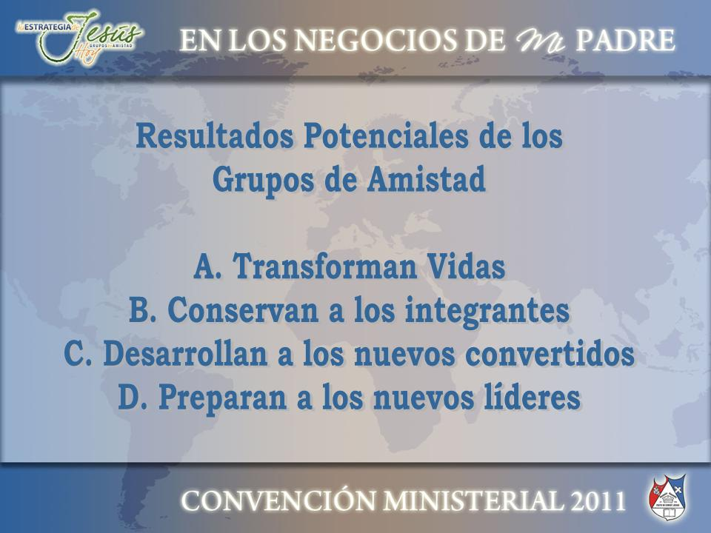

La transformación de vidas, el cerrar la puerta de atrás para evitar la salida de los integrantes del grupo, el aprendizaje continuo, progresivo de las verdades bíblicas para el desarrollo de los nuevos convertidos y el centro de formación de nuevos líderes son los resultados potenciales de los grupos de Amistad.

Para finalizar este estudio presentamos, además de lo mencionado con anterioridad una serie de ventajas que presentan estos grupos.

Estos son :

a. Permite alcanzar con mayor facilidad las almas.
b. Las casas se convierten en altares donde los perdidos
pueden tener un encuentro con el Señor ya que
un ambiente adecuado para que los perdidos se salven
c. Cuando las visitas vienen al templo ya no se sienten
extraños porque conocen un grupo de hermanos.
d. Este sistema permite alcanzar a los distintos niveles
de la sociedad porque se establecen iglesias en dis-
tintos sectores de la sociedad dando cumplimiento a
la Palabra de Dios de no hacer acepción de personas.
e. Se facilita la evangelización que ya no queda en manos
de un Comité de Evangelismo (un pequeño grupo )
sino que queda en manos de toda la iglesia.
Se involucra casi un 90 % de la iglesia.
f. Se facilita el discipulado tanto para los recién conver-
tidos como para que la iglesia se afirme en las verda-
des bíblicas.
g. La enseñanza de la Palabra es más efectiva pues se
logra una mayor participación de visitas y hermanos.
Se fomenta mayormente el estudio de la Biblia
h. Hay un pastoreo más efectivo de los recién converti-
dos y de los propios hermanos. Se facilita la labor de
visitación, consejería y ministración.
i. Los grupos de células en los hogares constituyen un
sistema a prueba de persecución y crisis. La iglesia
sigue funcionando aunque no haya templo.

